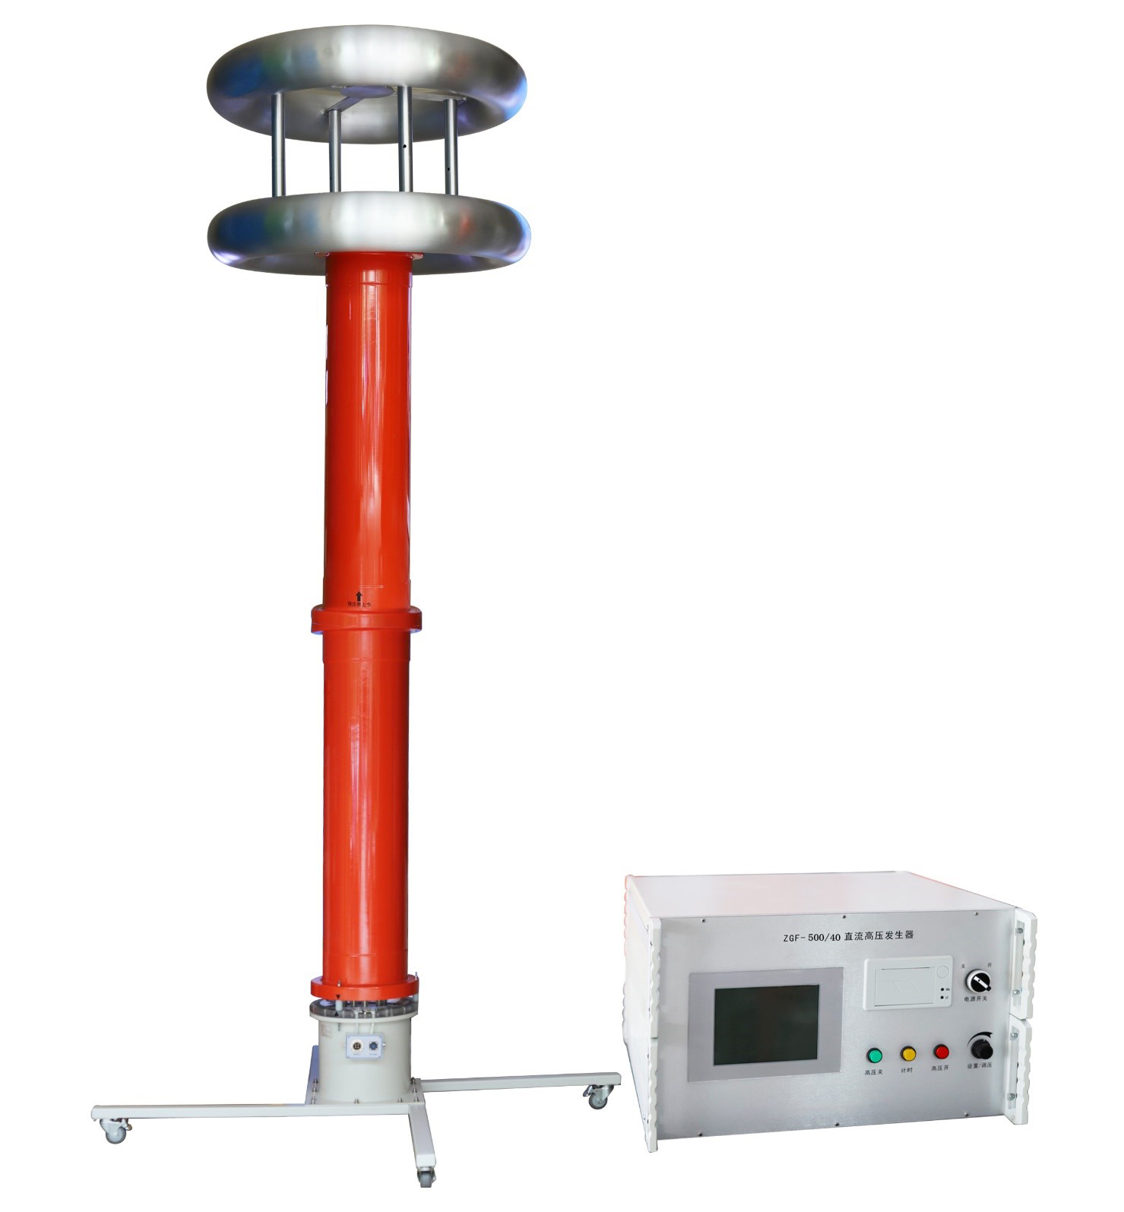

前 言
欢迎您选用我公司的产品，为此本公司将为您提供全面的技术支持和服务保障。本产品需由资质合格人士使用，使用前请务必详细阅读本使用说明书，并理解所述内容，了解设备自身的技术参数、性能及操作使用方法。请将本使用说明书置于容易获取的位置，以便于以后参考使用。
使用本直流高压发生器还需遵守当地关于该类设备的相关使用要求（如有），以及相关的试验要求、标准、规程等，并在遵守当地关于电力作业安全相关要求的前提下使用本直流高压发生器。

安 全 警 告

● 使用直流高压发生器的工作人员必须是具有“高压试验”相关资质的专业人员。
● 使用本仪器请用户遵守当地相应关于电力安全的规定，在工作电源进入试验器前设置两个明显断开点，当更换试品和接线时应先将电源断开点明显断开。
● 试验前请检查发生器控制箱、高压发生单元及试品的接地线是否接好；试验回路接地线应一点接地。
● 试验结束后（尤其对容性试品），应使用设备配套的放电棒对试品放电。放电时不宜将放电棒立即接触试品，应先将放电棒逐渐接近试品，至一定距离时空气间隙开始游离放电，有嘶嘶声。当无声音时可用放电棒接触放电，最后直接接上地线放电。对大电容试品，应使用专用放电设备（非标配）进行放电，随机配备的放电棒因容量较小，对大电容试品放电易烧毁。
● 试验空间及周围一定范围内的悬浮导体在试验时须接地，以防高压电场对其感应充电产生高电压，危及人身及设备安全。
● 试验电压较高时，尽管试验人员穿绝缘鞋且处在安全距离以外的区域，但由于高压直流电场空间分布的影响，会使几个邻近站立的人体上带有不同的直流电位。试验人员不要互相握手或用手接触接地体等，否则会有轻微电击现象，此现象在干燥地区和冬季较为明显，但由于能量较小一般不会对人造成伤害。
● 进行有放电冲击可能的试验时（如试品击穿、放电试验），请避免使用计算机联机操作控制，放电冲击可能损坏上位计算机。
目 录

一、产品简介 4
二．工作原理图 5
三．主要技术指标 6
四．使用说明 7
五．直流高压光纤微安表显示说明 15
六．故障检查与处理 17
七．产品成套性 18

一、产品简介
直流高压发生器广泛适用于氧化锌避雷器、磁吹避雷器、电力电缆、发电机、变压器、断路器等电器设备直流高压试验。
ZGF系列智能型直流高压试验器主要技术特点及功能：
- 采用大屏幕点阵液晶显示屏，并具有人机对话功能；
- 全自动MOA升压测量功能：重复性好，精度高；
- 自动升压功能：预设试验电压，输出电压可恒压保持；
- 自动计时功能：对试验标准电压加压时间进行预设置，升到试验标准电压后自动计时，计时完毕自动降压；
- 高压过压整定采用微处理器比较，精度高，可靠性好；
- 保留手动试验模式；
- 数据存储功能：可即时捕获试验参数和自动保存试验结果；
- 配置光纤微安表，可直接在控制箱上读取试品高压测电流；
- 根据电磁兼容性理论，采用特殊屏蔽、多级隔离和接地等保护措施有机结合，设备在承受额定电压放电时不损坏；
- ZGF系列智能型直流高压试验器具备联机操作功能，已内置联机控制软件。上位机（如配置PC机）安装控制软件及配套通讯电缆（选配项目）即可实现联机控制。

ZGF系列直流高压发生器是根据新的中国电力待业标准DL/T848.1-2004《直流高压发生器通用技术条件》设计制造的新一代便携式直流高压发生器。主要适用于电力部门、工矿、冶金、钢铁等企业动力部门对氧化锌避雷器、电力电缆、变压器、发电机等高压电气设备进行直流耐压试验。

二．工作原理图

图1-1 工作原理框图

三．主要技术指标
ZGF 系列主要技术指标
规格  技术参数 | 400/10 | 400/20 | 450/20 | 500/10 | 500/20 | 500/40
额定输出  电压 (kV) | 400 | 400 | 450 | 500 | 500 | 500
额定输出  电流 (mA) | 10 | 20 | 20 | 10 | 20 | 40
额定输出  功率 (W) | 4000 | 8000 | 9000 | 5000 | 10000 | 20000
最大充电  电流 (mA) | 15 | 30 | 40 | 15 | 30 | 60
电压测量误差 | ±1%(满度)±2个字
电流测量误差 | ±1%(满度)±2个字
过压整定误差 | ≤1%
0.75切换误差 | ≤1%
波纹系数 | ≤0.5%
电压稳定度 | 随机波动、电源电压变化±10%，≤1.0%
工作方式 | 间断使用：额定负载30分钟  1.1倍额定电压使用：10分钟
环境湿度 | -10℃～40℃
相对湿度 | 当温度为25℃时不大于85%(无凝露)
海拔高度 | 1500米以下

四．使用说明
  - 控制箱
如图4-1所示。

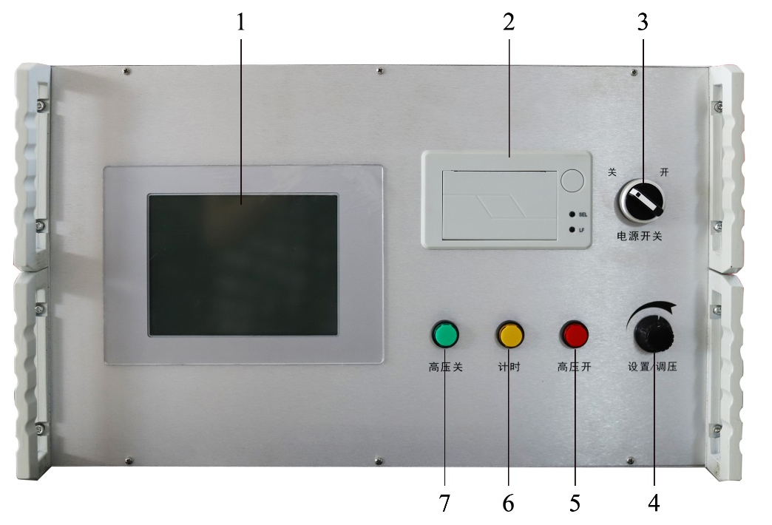
图4-1a 控制箱正面板

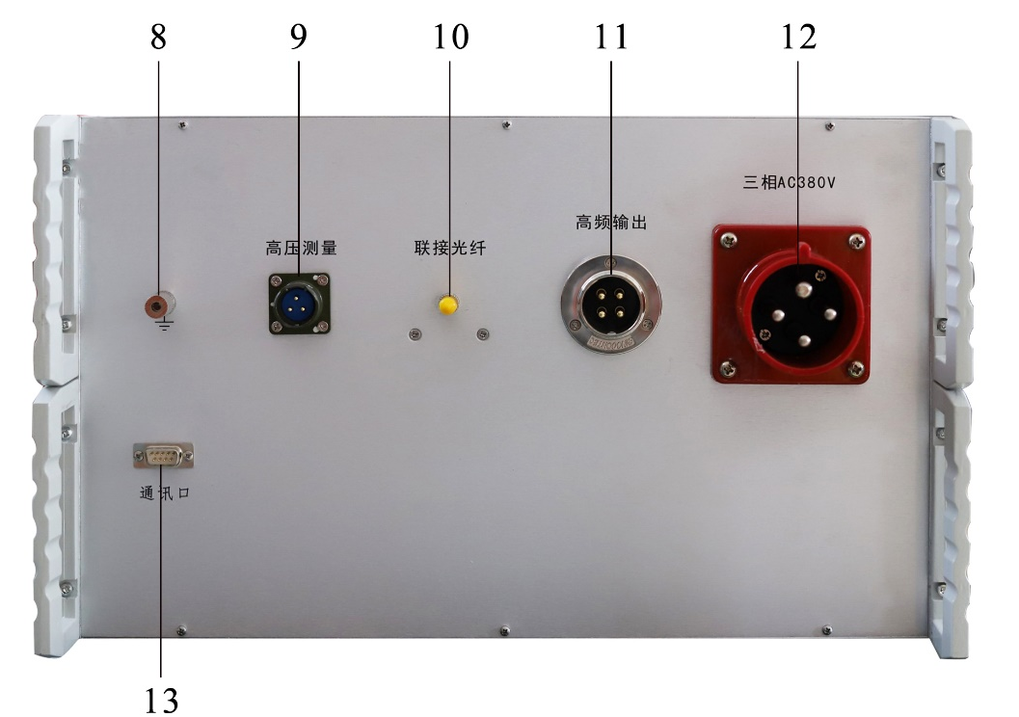
图4-1b 控制箱后面板
- 液晶显示屏：320*240点阵LCD,显示各种设置参数、试验状态、结果、提示信息等
- 打印机：打印机，用于将试验结果打印输出。
- 电源开关：控制整机电源的通断。
- 控制旋钮：用于设置参数和调节电压。
- 高压开指示灯、按钮：红色，带指示灯按钮。灯亮指示当前为高压开通状态，可输出或已输出高压。在的状态界面里，绿灯亮状态下，按下该红色按钮，红灯亮绿灯灭，表示高压回路接通，此时可升压试验。
- 计时按钮：黄色，定时器触发按钮，按下此按钮后计时器从零开始计时。
- 高压关：在红灯亮状态下，按下该绿色按钮，红灯灭绿灯亮，高压回路切断
- 接地端子：此接地端子与倍压筒接地端子及试品接地联接为一点后再与接地网相连。请使用随机专配的接地线组。
- 高压测量：用于控制箱与倍压单元测量联接。通过专配三芯电缆将高压电压输入至控制箱。联接时只需将电缆插头上的红点对准插座上的红点顺时针方向转动到位即可，拆线时反方向转动电缆插头。
- 联接光纤：用于与高压微安表联机，从而将微安表的高压电流值导入主机显示。
- 高频输出：用于控制箱与倍压单元高频联接。
- 电源输入插座：用随机配备的电源线与供电电源连通。电源型式：AC 380V,三相三线。
- 通讯口：用于与计算机（上位机）联机通讯。

  - 倍压筒
如图4所示。
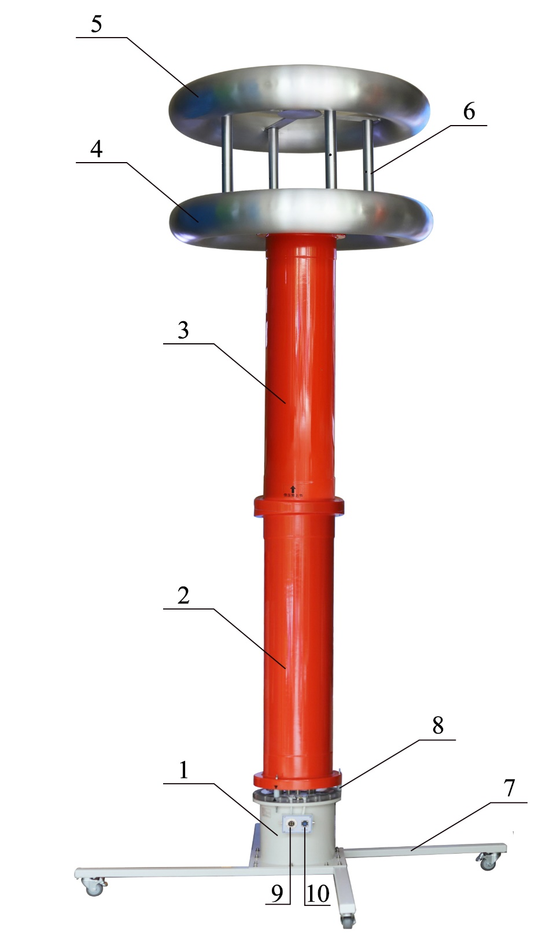
1.中频变 2.倍压筒下节 3.倍压筒上节
4.均压环中环 5.均压环顶环 6.支撑杆
7.支撑底座 8.倍压筒与中频变联接法兰 9联接电缆插座
10.高压测量联接电缆插座
  - 显示界面说明
如图4-4.1至4-4.7所示。
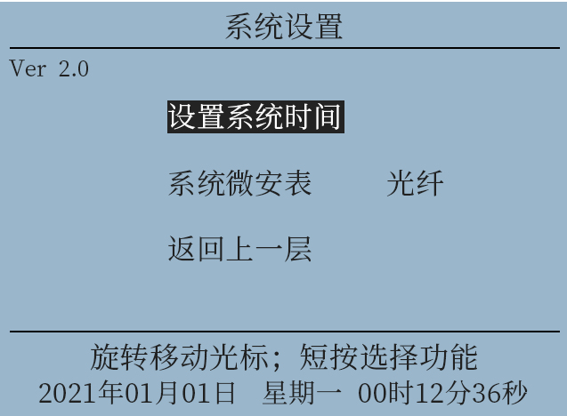
图4-4.1 主菜单 图 4-4.2 系统参数设置
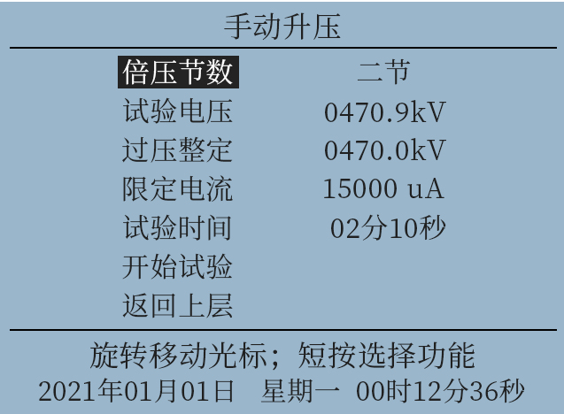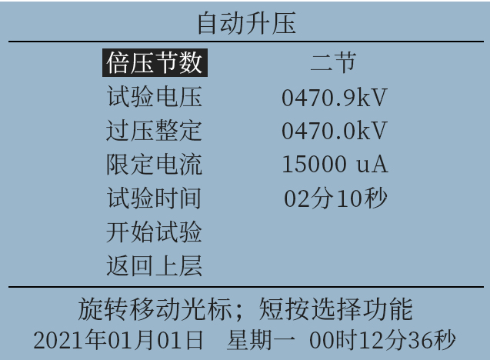
图 4-4.3手动模式参数设置 图 4-4.4自动模式参数设置
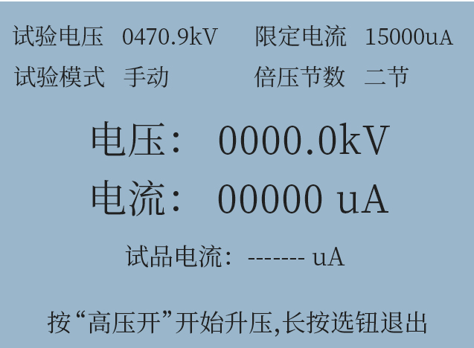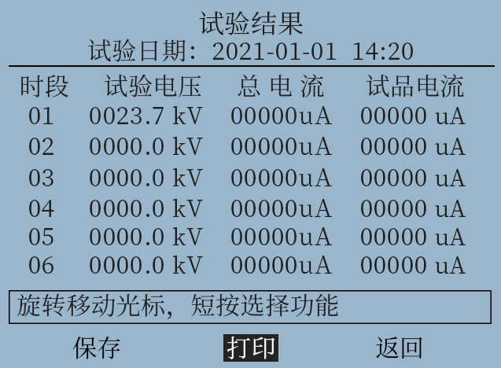
图 4-4.5 试验界面图 4-4.6 手动试验结果
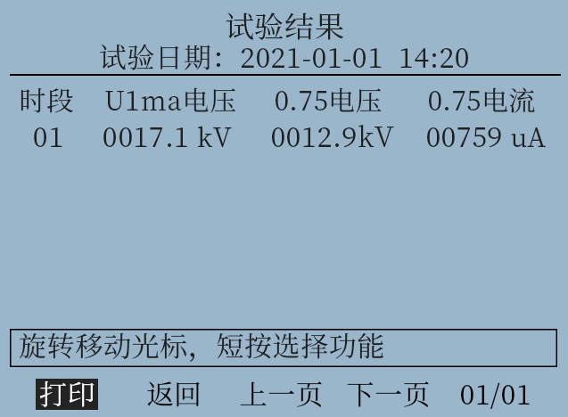 图4-4.7试验结果查询
  - 菜单功能说明
- 系统设置（如图4-4.2所示）
- 时钟设置：调整系统显示时间（注：按住旋钮退出设置）。
- 选择微安表：[内置]显示为高压总电流电流电流（包含部分杂散电流）；[光纤]则在显示高压总电流的同时，辅助显示光纤微安表电流，即试品电流。
- 升压参数设置
- 倍压节数设置:根据实际使用倍压筒的节数设置，用于调整内部分压比，默认为2节。
- 试验电压设置：如图4-4.3,4-4.4，该参数用于手动和自动升压的设置与计时触发。
- 过压整定设置：用于保护试品，以防止因操作误升电压超过试品的正常允许耐压值而被击穿。
- 限流整定设置：如图4-4.4，当电流超过此设定值，系统将切断高压。
- 加压时间设置：如图4-4.4，指当电压升至试验电压后，以加压时间为初始值开始倒计时。
- 升压界面（如图4-4.5所示）
- 主要显示电压和电流，系统还通过对话框显示试验的进程信息。其中包括加压保持时间和各类保护信息提示等。
- 试验结果保存（如图4-4.6所示）
当加压测试完毕后，系统会显示加压时捕获的参数，并提示保存记录。
- 记录查询（如图4-4.7所示）
该功能是用于翻阅以前所保存的试验记录。
  - 试验操作
准备工作
    - 设备在使用前应检查其完好性，连接电缆不应开路（断路）或短路，设备无破裂、损坏或缺失等现象。正确可靠的连接各部分接线，包括地线。高压设备周边相关或无关设备应适当考虑是否须接地保护。
    - 检查高压输出极性是否为试验所需要的极性。（倍压筒上指示极性的正向文字即指明高压输出极性。）
    - 电源开关置于关断位置。确定试验操作模式为手动或自动（亦可在通电开机后再选择确定模式）。

试验模式
1.手动升压模式
开机后，进入主菜单（图4-4.1），旋动控制旋钮使光标指向“手动升压”选项，点击控制旋钮，进入手动试验模式参数设置界面（图4-4.3），根据具体的试验要求设置各项参数后，即可进入试验升压界面。此时，应先按“高压开”按钮接通高压回路，再旋转控制旋钮（按动控制旋钮可切换电压调节细度，即“粗调”或“细调”）。当电压升至试验电压设定值时，计时器开始计时，计时完毕后系统将会自动降压回零，然后弹出试验记录界面，并提示保存或打印，做出选择后，试验完毕。

2.自动升压模式
开机后，进入主菜单，旋动控制旋钮使光标指向“自动升压”选项，点击控制旋钮，进入自动模式参数设置界面（图4-4.4），根据具体的试验要求设置各项参数后，点击开始试验进入升压界面。此时，按下高压开按钮后，系统将开始自动升压，升至试验电压设定值后，稳压并开始计时，计时完毕后系统将会自动降压回零，然后弹出试验结果保存、打印界面，作出选择试验完毕。

3.试验完毕，关闭电源开关。

4.关于放电
对于氧化锌避雷器等小电容量试品，一般通过倍压筒内侧压电阻放电即可。而对于短电缆等稍大电容量储能试品，一般要待试品电压自放电至试验电压的20%以下，再通过配套的放电棒进行放电。待试品充分放电后并挂好接地线，才允许进行高压引线的拆除和更换接线工作。而对于长电缆等特大电容量储能试品，应视电缆长度及储能情况，采用专用放电设备进行放电，一般不可用随机配备的小功率放电棒进行放电，因容量较小，容易烧毁。
  - 试验方法举例
    - 空升去除法
一般测量时，当接好线后，先把联接试品的线悬空，升到试验电压后读取空试时的电晕和杂散电流I’，然后接上试品升到试验电压读取总电流I₁。
试品泄漏电流：I₀ = I₁ –I’
    - 高压侧精密测量法
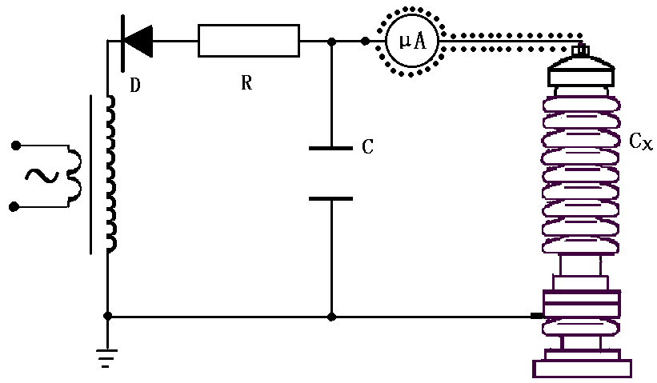
当需要精密测量被试品泄漏电流时，则应在高压侧串红外线高压微安表(见图4-6a)。

图4-6a 微安表接入试品Cχ高压侧接线图
微安表应采用专用屏蔽线与试品联接。高压引线的屏蔽引出应与微安表的屏蔽紧密联接。如果要排除试品表面泄漏电流的影响可在试品高电位端用裸金属软线紧密绕几圈后与高压引线的屏蔽相联接(见图4-6b)。
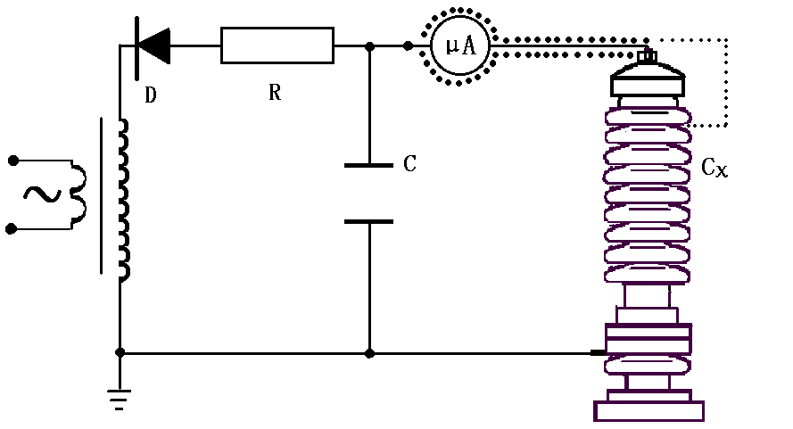

图4-6b 排除试品Cχ表面影响接线图

    - 低压测精密测量法
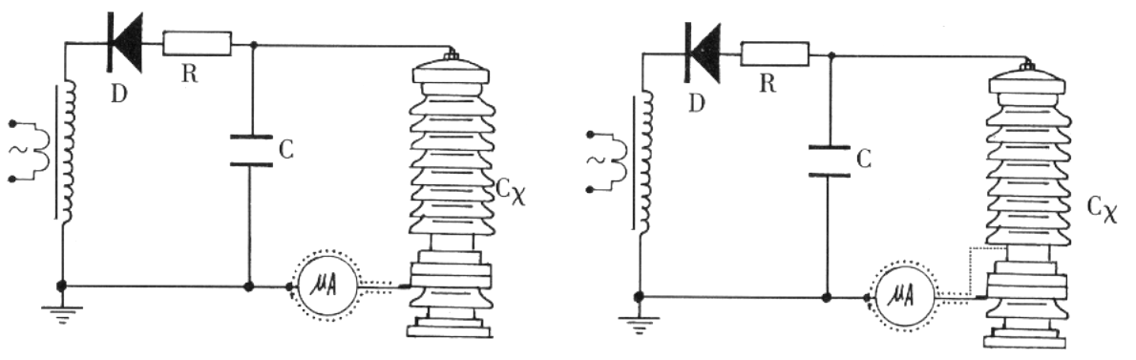
对氧化锌、磁吹避雷器等试品接地端可分开的情况下，也可采用在试品的底部(地电位侧)串入电流表进行测量的方式(见图4-6c)。当要排除试品表面泄漏电流的影响，可用多股细裸铜线在试品地电位端绕上几圈并与微安表的屏蔽一起接大地(见图4-6d)。

图4-6c 微安表接入试品Cχ底部接线图 图4-6d 排除试品Cχ表面影响接线图

  - 保护动作后的操作
当试验时发生低压过流、低压过压、高压过流、高压过压、放电等现象，都将会导致保护动作。这些保护信息都将在液晶屏上显示出来，此时应按下列步骤操作：
    - 关闭电源（断开明显断开点）。
    - 查明试品情况并作相应处理后，再次进行试验。
    - 确认非试品原因，关机10秒钟后待机内低压电容器充分放电，打开电源开关，尝试再次试验及检查试验设备。

五．直流高压光纤微安表显示说明
- 面板（如图5所示）
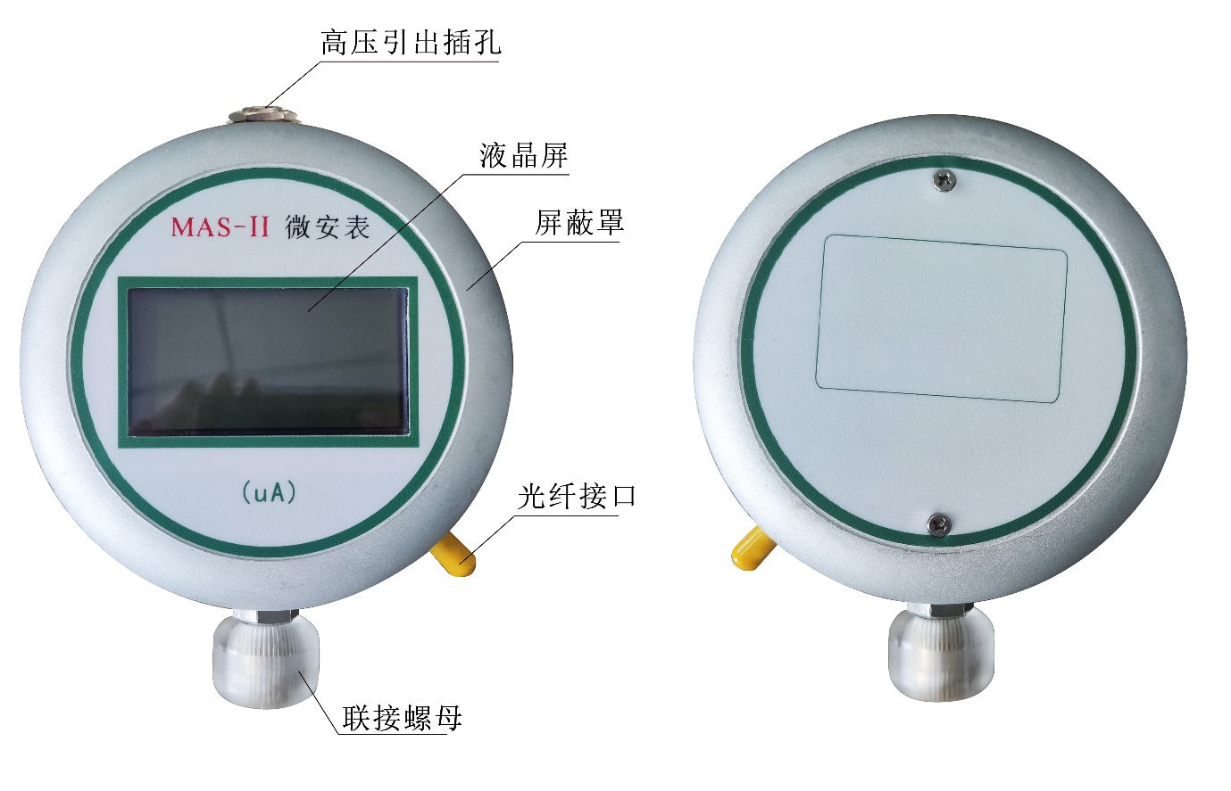
图5 高压屏蔽光纤微安表
- 主要技术性能
电源： 2节5号电池
微安表输入阻抗： <60 欧姆
电流显示范围： 0~1999.9uA 2000~19999uA 20.00~ 40.00mA
电流显示精度： 0.5%
输入过载电流： 200mA
本表原理为法拉第笼等电位屏蔽法测量，所有测量部件均处于金属球体的屏蔽内部。

- 使用说明
- 建议采用与ZGF直流高压试验器相同高度的良好绝缘物（如尼龙管、ABS管等物）支撑该高压微安表。
- ZGF直流高压试验器高压输出端经高压限流电阻接到该高压微安表，再经高压微安表的专用插头，屏蔽导线接到被试品。
- 为减少被试品高压线头裸露时的电晕离子电流对试品电流的影响，建议用良好的绝缘将被试品高压接线处包起来。
- 本表设有一个光纤接口，通过光纤可将微安表所测得的电流信息送给智能型直流试验器控制箱，以供显示（系统设置中，选择微安表，设置为[光纤]）。
- 高压引线插头插入后，内部电源接通，拔出时内部断电。当液晶屏上“LOW BATTERY”时，表示电池欠压，请用户旋下后盖锁紧螺丝，取下后盖，松下固定电池的螺丝，更换电池。
- 电缆或高压电容器直流耐压试验时充电电流值可超过额定电流一倍本表不会损坏。
- 试品直流高压试验完毕后，用ZGF直流高压试验专用放电棒在微安表外壳处放电。
注意：专用放电棒不得触及高压直接放电，在电压较高时，应使放电棒尖端与高压端保持一段距离，待放电棒尖端产生电晕放电，使被试品上电压逐步下降至20%试验电压时，再用放电棒对微安表外壳放电，最后将地线直接挂在被试品上。
- 特别注意不准将地线在高压微安表外壳上直接放电，以免强大的冲击放电电流引起高压微安表损坏。
- 当微安表的电源接通20分钟，而没有电流流过，微安表将进入低功耗待机模式，微安表液晶屏上显示“SLP”，每隔10秒钟检测一次电流，当电流大于±0.3uA时，立即正常显示电流。

六．故障检查与处理
 | 现 象 | 原 因 | 处 理
1 | 电源开关接通后绿灯不亮。 | 1 电源线开路。  2 电源保险丝熔断。 | 更换电源线。  更换保险丝。
2 | 选择了光纤微安表，可读不到电流。 | 1 光纤未联接好  2 微安表电池欠压 | 联好光纤  更换微安表电池
3 | 液晶屏幕显示“高压过压保护” | 试验电压设置太小 | 返回设置菜单，增大整定电压设定值
4 | 液晶屏幕显示“高压过流保护” | 1 试品放电或击穿  2 限定电流设置太小 | 检查被试品。  增大限定电流设置
5 | 液晶屏幕显示“低压过压保护” | 当前负载超过本设备额定负载的1.1倍 | 该设备不能对该试品做试验
6 | 液晶屏幕显示“低压过流保护” | 1当前负载超过本设备额定负载的1.1倍  2 或设备损坏 | 1.该设备不能对该试品做试验  2.需维修

七．产品成套性
1．机箱 1台
2．高压倍压筒 1套
3. 全屏蔽高压光纤微安表 1只
4．随机附件
（1） 电源线 1根
（2） 中频联接电缆 1根
（3） 测量联接电缆 1根
（4） 专用接地线 1组
（5） 伸缩式放电棒 1根
（6） 放电棒接地线 1根
（7） 高压引线 1根
（8） 限流电阻 1根
（9） 光纤线 2根
（10）微安表线 1根
5．随机文件
（1）使用说明书 2份
（2）产品检查合格证 1份
（3）出厂检验报告 1份

